Министерство науки и высшего образования Российской Федерации Федеральное государственное бюджетное образовательное учреждение высшего образования

«УЛЬЯНОВСКИЙ ГОСУДАРСТВЕННЫЙ ТЕХНИЧЕСКИЙ УНИВЕРСИТЕТ»

**Лабораторная работа №4**

по дисциплине: «Информационная безопасность и защита информации».

Выполнил:

студент 4 курса, гр. ИВТАПбд-41

Кондратьев Павел Сергеевич.

Проверил:

преподаватель кафедры ВТ

Мартынов Антон Иванович.

г. Ульяновск, 2019

**Содержание**

1 Техническое задание 3

2 Техническое проектирование 4

3 Алгоритмическое обеспечение 5

**3.1 Описание используемых алгоритмов и их назначения** 5

HashTab — определяем контрольные суммы файла 7

Вывод 11

Используемые ресурсы 12

Приложение 1 13

Руководство пользователя 13

Приложение 2 14

# 1 Техническое задание

Требуется создать приложение, позволяющее производить сжатие и распаковку данных при помощи преобразований Move-to-front и Барроуза-Уилера, а также кодирования Хаффмана. Приложение представляет собой exe файл проекта, который вызывает консоль Visual Studio в которой производиться последующие действия с вашим файлом на компьютере.

Программная часть приложения написана на языке программирования С++ с использованием среды разработки Visual Studio. При запуске exe файла появляется пользовательская консоль с интерфейсом. На первом этапе работы пользователю доступно только одно действие – выбор файла для загрузки из папки «Проект» на рабочем столе. Из выбранного файла считывается байты. Выбранный файл программа кодирует по этапно (в 3 этапа). Помимо исходного файла будут генерироваться еще файлы трех кодировок, а именно кодирование и декодирование классов MTF, BWT, HUFFMAN. Для реализации данного технического задания потребуется

**Реализовать:**

* Класс MoveToFront, осуществляющий MTF-преобразование;
* Класс BurrowsWheeler, осуществляющий преобразование Барроуза-Уилера;
* Класс, осуществляющий кодирование по Хаффману;
* Класс(ы) графического интерфейса приложения (можно использовать только консольный интерфейс, но это снижает оценку).

Основные алгоритмы в этой работе:

* Преобразование Move-to-front;
* Преобразование Барроуза-Уиллера;
* Кодирование Хаффмана.

Курсовая работа была поделена на две алгоритмические части:

* Написание двух классов: MTF, BWT Закамским Богданом
* Написание двух классов: BWT, HUFFMAN Кондратьевым Павлом

# 2 Техническое проектирование

Программная часть приложения состоит из трех классов. Эти классы представляют собой описание структур объектов одного вида с набором методов их обработки. Графическое представление некоторого количества классов и связей между ними называется [диаграммой классов](https://ru.wikipedia.org/wiki/%D0%94%D0%B8%D0%B0%D0%B3%D1%80%D0%B0%D0%BC%D0%BC%D0%B0_%D0%BA%D0%BB%D0%B0%D1%81%D1%81%D0%BE%D0%B2) (Рис. 1). При использовании классов все элементы кода программы, такие как переменные, константы, методы, процедуры и функции, обязаны принадлежать тому или иному классу. Сам класс в итоге определяется как список своих членов, а именно [полей](https://ru.wikipedia.org/wiki/%D0%9F%D0%BE%D0%BB%D0%B5_%D0%BA%D0%BB%D0%B0%D1%81%D1%81%D0%B0) ([свойств](https://ru.wikipedia.org/wiki/%D0%A1%D0%B2%D0%BE%D0%B9%D1%81%D1%82%D0%B2%D0%BE_%28%D0%BF%D1%80%D0%BE%D0%B3%D1%80%D0%B0%D0%BC%D0%BC%D0%B8%D1%80%D0%BE%D0%B2%D0%B0%D0%BD%D0%B8%D0%B5%29)) и [методов (функций, процедур](https://ru.wikipedia.org/wiki/%D0%A4%D1%83%D0%BD%D0%BA%D1%86%D0%B8%D1%8F_%28%D0%BF%D1%80%D0%BE%D0%B3%D1%80%D0%B0%D0%BC%D0%BC%D0%B8%D1%80%D0%BE%D0%B2%D0%B0%D0%BD%D0%B8%D0%B5%29)).

Каждому члену класса можно установить модификатор доступа (за исключением статических конструкторов и некоторых других вещей). В большинстве [объектно-ориентированных языков программирования](https://ru.wikipedia.org/wiki/%D0%9E%D0%B1%D1%8A%D0%B5%D0%BA%D1%82%D0%BD%D0%BE-%D0%BE%D1%80%D0%B8%D0%B5%D0%BD%D1%82%D0%B8%D1%80%D0%BE%D0%B2%D0%B0%D0%BD%D0%BD%D1%8B%D0%B9_%D1%8F%D0%B7%D1%8B%D0%BA_%D0%BF%D1%80%D0%BE%D0%B3%D1%80%D0%B0%D0%BC%D0%BC%D0%B8%D1%80%D0%BE%D0%B2%D0%B0%D0%BD%D0%B8%D1%8F) поддерживаются следующие модификаторы доступа:

* private (закрытый, внутренний член класса) — обращения к члену допускаются только из [методов](https://ru.wikipedia.org/wiki/%D0%A4%D1%83%D0%BD%D0%BA%D1%86%D0%B8%D1%8F_%28%D0%BF%D1%80%D0%BE%D0%B3%D1%80%D0%B0%D0%BC%D0%BC%D0%B8%D1%80%D0%BE%D0%B2%D0%B0%D0%BD%D0%B8%D0%B5%29) того класса, в котором этот член определён. Любые наследники класса уже не смогут получить доступ к этому члену. Наследование по типу private делает все члены родительского класса private-членами класса-наследника;
* public (открытый член класса) — обращения к члену допускаются из любого кода. Наследование по типу public не меняет модификаторов родительского класса.

# 3 Алгоритмическое обеспечение

## **3.1 Описание используемых алгоритмов и их назначения**

Алгоритм Хаффмана:

Построение кода Хаффмана сводится к построению соответствующего бинарного дерева по следующему алгоритму:

Составим список кодируемых символов, при этом будем рассматривать один символ как дерево, состоящее из одного элемента c весом, равным частоте появления символа в строке.

Из списка выберем два узла с наименьшим весом.

Сформируем новый узел с весом, равным сумме весов выбранных узлов, и присоединим к нему два выбранных узла в качестве детей.

Добавим к списку только что сформированный узел вместо двух объединенных узлов.

Если в списке больше одного узла, то повторим пункты со второго по пятый.

Преобразование Барроуза — Уилера:

Алгоритм меняет порядок символов во входной строке таким образом, что повторяющиеся подстроки образуют на выходе идущие подряд последовательности одинаковых символов. Таким образом, сочетание BWT и RLE выполняет задачу сжатия исключением повторяющихся подстрок, то есть задачу, аналогичную алгоритмам LZ.

Кроме того, почти точно повторяющиеся (с незначительными отличиями) подстроки входного текста дают на выходе последовательности одинаковых символов, редко перемежающиеся другими символами. Если после этого выполнить шаг по замене каждого символа расстоянием до его предыдущей встречи (т. н. алгоритм move to front, MTF) — то полученный набор чисел будет иметь крайне удачное статистическое распределение для применения энтропийного сжатия типа Хаффмана или же арифметического.

На практике алгоритм сжатия вида BWT → MTF/RLE → Хаффман, применённый в архиваторе bzip2, немного превосходит лучшие реализации LZH по качеству сжатия при аналогичной скорости.

Преобразование MoveToFront:

Основной идеей преобразования является замена каждого входного символа его номером в специальном стеке недавно использованных символов. Последовательности идентичных символов, к примеру, будут заменены (начиная со второго символа) на последовательность нулей. Если же символ долго не появлялся во входной последовательности, он будет заменен большим числом. Преобразование заменяет последовательность входных символов на последовательность целых чисел, если во входных данных было много локальных корреляций, то среди этих чисел будут преобладать небольшие, лучше сжимаемые энтропийным кодированием, чем исходные данные.

Часто используется при преобразовании байтов. Изначально каждое возможное значение байта записывается в список, в ячейку с номером, равным значению байта, т.е. (0, 1, 2, 3, …, 255). В процессе обработки данных этот список изменяется. Первый обработанный символ заменяется самим собой, после чего элемент, соответствующий этому символу, перемещается в голову списка (сдвигая элементы с 0 по своё положение на 1 вправо). Последующие символы кодируются номером элемента, содержащего их значение. После кодирования каждого символа эти элементы также продвигаются к голове списка.

# HashTab — определяем контрольные суммы файла

Хеш — это определенный код, соответствующий определенной данной единицы информации, уникальный просчитанный математически образ конкретного файла. При малейшем изменении файла сразу изменяется и хэш-сумма этого файла. С помощью такой проверки обеспечивается защита конкретного файла от изменения.

Контрольная сумма (хеш) — определенное значение, рассчитанное для данных с помощью известных алгоритмов. Предназначается для проверки целостности данных при передаче. Наиболее распространенными алгоритмами являются: CRC32, MD5 и SHA-1.

CRC32 — (Cyclic redundancy code) Циклический избыточный код. используется в работе программ архиваторов.

MD5 — используется не только для проверки целостности данных, но и позволяет получить довольно надежный идентификатор файла. Последний часто используется при поиске одинаковый файлов на компьютере, чтобы не сравнивать все содержимое, а сравнить только хеш.

SHA-1 — используется для проверки целостности загружаемых данных программой BitTorrent.

Пример. Вы хотите установить Windows или игру. Скачиваете образ и хотите убедиться в целостности файла. Все ли правильно скачалось и ничего ли не потерялось при передаче. Самым простым способом это сделать — сравнить контрольные суммы скачанного файла с теми, которые дает автор или раздающий. Если суммы совпадают, то ошибок в образе нет.

Программа HashTab представляет собой плагин или утилиту, которая интегрируется в операционную систему Windows и при необходимости используется.

Пример работы HashTab:

При установке программа HashTab интегрируется в окно свойств Проводника. После установки программы HashTab на ваш компьютер, вы можете проверять хэш-суммы файлов. Для этого кликните по какому-нибудь файлу правой кнопкой мыши.

В контекстном меню выберите пункт «Свойства». После открытия окна, в окне «Свойства» вы увидите новую вкладку «Хеш-суммы файлов».

При нажатии на вкладку «Хеш-суммы файлов» появляется окно со значениями контрольных сумм этого файла.

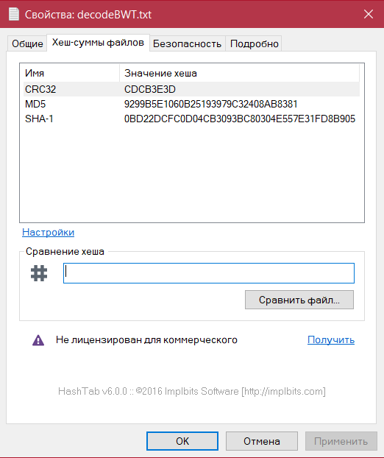

Для сравнения хеш-сумм файлов нужно будет перетянуть файл в поле «Сравнение хеша». Если значения хэша файлов совпадают, то появится зеленый флажок.

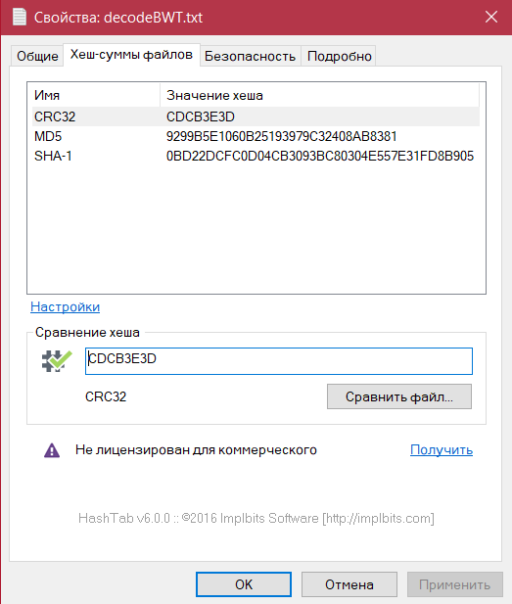

Можно также одновременно проверить два файла поодиночке и сравнить результат в двух окнах. На этом изображении видно, что контрольные суммы двух файлов совпадают (txt.txt – исходный файл, decodeBWT.txt – файл после декодирования зарезервированного файла txt.txt).

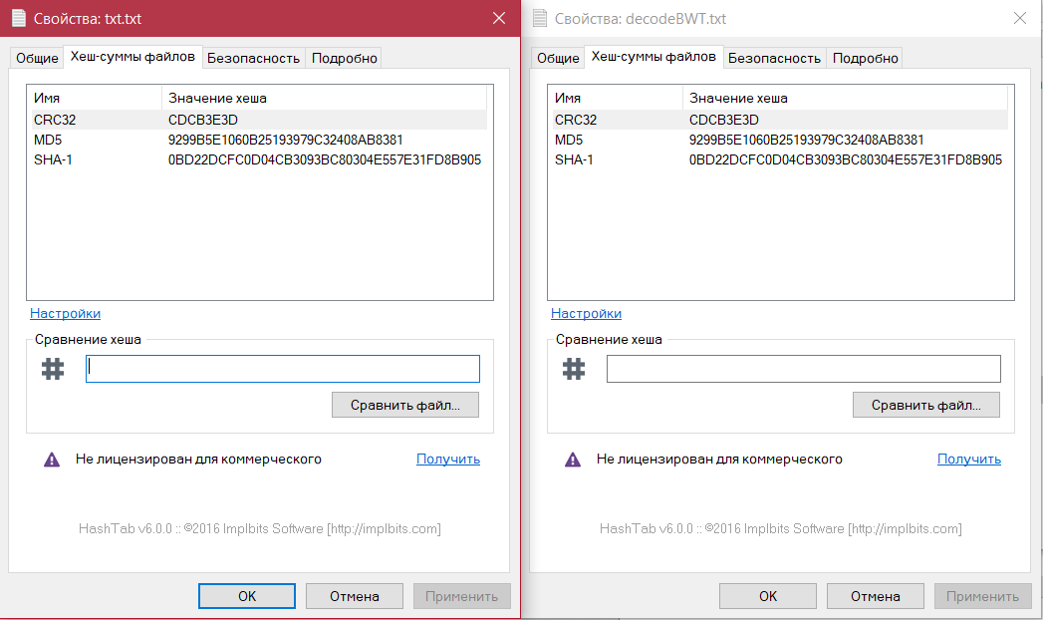

Пример сжатия Burrows-Wheeler и 7-Zip:

|  |  |  |  |  |  |
| --- | --- | --- | --- | --- | --- |
| Расширение файла | txt | jpg | png | mp3 | exe |
| Размер файла | 187KB | 1,03MB | 549KB | 8,84MB | 15MB |
| Burrows-Wheeler | 81,9KB | 1,03MB | 549KB | 8,53MB | 14,9MB |
| 7-Zip | 63,8KB | 1,03MB | 552KB | 8,04MB | 14,9MB |

Также были проведены 3 проверки (трех классов: BWT, MTF, HUFMAN) с помощью библиотеки Catch.

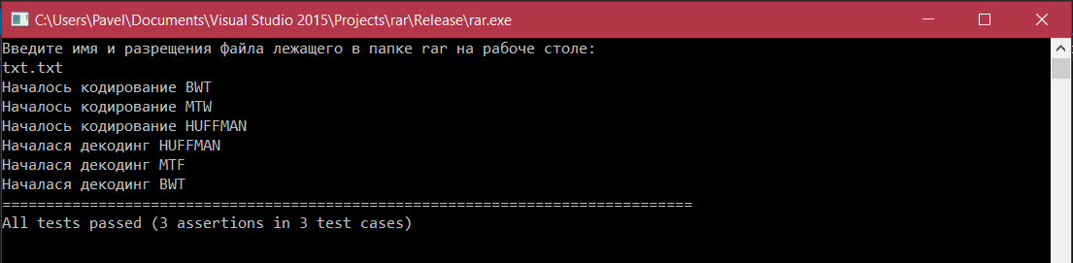

# Вывод

В ходе выполнения работы были рассмотрены такие алгоритмы как MoveToFront, BurrowsWheeler, Huffman. Каждый алгоритм делает крупицу работы во всем проект, что после слияния этих алгоритмов создается приложение, позволяющее производить сжатие и распаковку данных.

В процессе выполнения курсовой работы также было изучена библиотека Catch для тестирования классов MoveToFront, BurrowsWheeler, Huffman, в которой сравнивался файл до кодирования и после декодирования. Также осуществили работу с программой HashTab, которая предназначается для проверки целостности данных. Этой программой были проверенный: исходный файл и файл после декодирования, после чего убедились, что их хеш-суммы равны.

На практике алгоритм сжатия вида BWT → MTF/RLE → Хаффман, применённый в архиваторе bzip2, немного превосходит лучшие реализации LZH по качеству сжатия при аналогичной скорости.

# Используемые ресурсы

1. Алгоритм Хаффмана: [Электронный ресурс] URL: https://neerc.ifmo.ru/wiki/index.php?title=Алгоритм_Хаффмана (дата обращения: 11.12.2017).
2. Преобразование MTF: [Электронный ресурс] URL: https://neerc.ifmo.ru/wiki/index.php?title=Преобразование_MTF (дата обращения: 11.12.2017).
3. Преобразование Барроуза-Уилера: [Электронный ресурс] URL: https://neerc.ifmo.ru/wiki/index.php?title=Преобразование_Барроуза-Уиллера (дата обращения: 11.12.2017).

# Приложение 1

# Руководство пользователя

При запуске программы (rar.exe), который находиться на рабочем столе, появляется консольное окно.

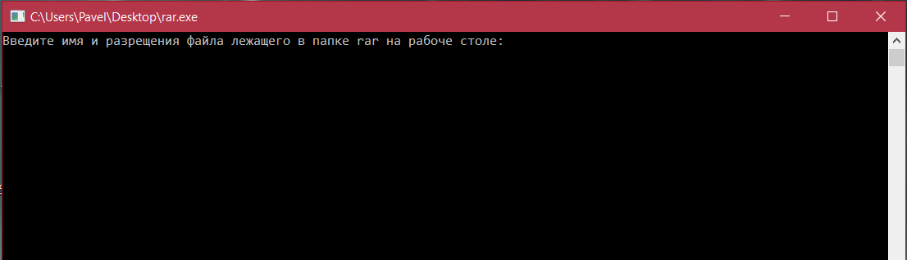

В котором пользователь указывает название и расширение файла который они хотя зашифровать. После чего как файл был введен, пользователь увидит сначала поэтапное шифрование после чего поэтапное дешифрование его файла.

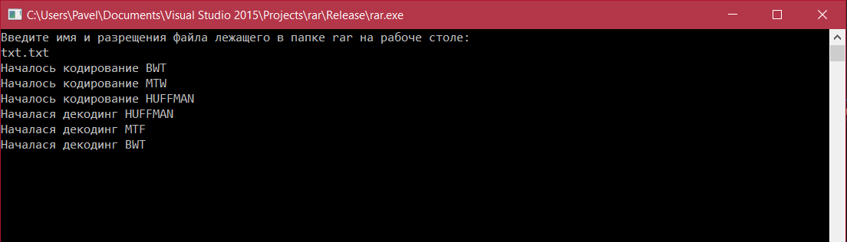

Результат проделанной программы можно посмотреть в папке rar, которая находиться на рабочем столе. Где было создано кодирование и декодирование каждого из алгоритмов архиватора. Файл с именем encodeHUFFMAN.bzip2 является закодированным файлом, а decodeBWT.txt - раскодированным.

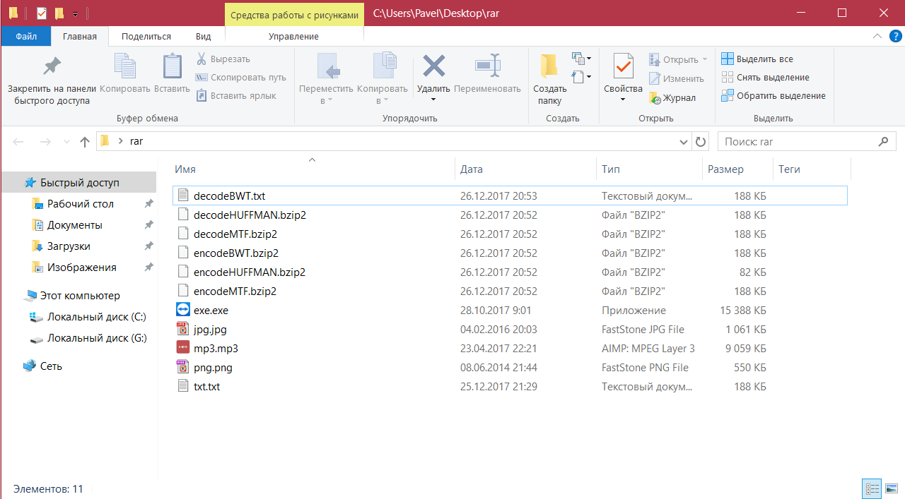

# Приложение 2

**Исходный код:**

**Класс BWT:**

1. BWT.cpp

#include <iostream>

#include <string>

#include <cstrin>

#include <vector>

#include <fstream>

#include <algorithm>

#include "BWT.h"

using namespace std;

typedef unsigned char byte;

BWT::BWT() {}

void BWT::rar() {

Indexes.clear();

for (int i = 0; i < Length; i++) {

Indexes.push_back(i);

}

int source = SortMatrix2();

int mass[4] = {};

for (int i = 3; i > -1; i--) {

if (source) {

mass[i] = source % 10;

source /= 10;

}

}

write(mass);

}

int BWT::SortMatrix2() {

int source = 0;

vector<int> count(Length);

for (int i = 0; i < Length; i++)

count[FileContent[i]]++;

vector<int> from(Length);

for (int i = 1; i < Length; i++)

from[i] = from[i - 1] + count[i - 1];

for (int i = 0; i < Length; i++)

Indexes[from[FileContent[i]]++] = i;

vector<int> groups(Length);

int groupsCount = 1;

groups[Indexes[0]] = 0;

for (int i = 1; i < Length; i++) {

if (FileContent[Indexes[i]] != FileContent[Indexes[i - 1]])

groupsCount++;

groups[Indexes[i]] = groupsCount - 1;

}

vector<int> newIndexes(Length), newGroups(Length);

for (int blockLength = 1; blockLength < Length; blockLength *= 2) {

for (int i = 0; i < Length; i++)

newIndexes[i] = (Indexes[i] + Length - blockLength) % Length;

for (int i = 0; i < Length; i++)

count[i] = from[i] = 0;

for (int i = 0; i < Length; i++)

count[groups[newIndexes[i]]]++;

for (int i = 1; i < groupsCount; i++)

from[i] = from[i - 1] + count[i - 1];

for (int i = 0; i < Length; i++) {

if (newIndexes[i] == 0)

source = from[groups[newIndexes[i]]];

Indexes[from[groups[newIndexes[i]]]++] = newIndexes[i];

}

groupsCount = 1;

newGroups[Indexes[0]] = 0;

for (int i = 1; i < Length; i++) {

if (groups[Indexes[i]] != groups[Indexes[i - 1]] ||

groups[(Indexes[i] + blockLength) % Length] != groups[(Indexes[i - 1] + blockLength) % Length])

groupsCount++;

newGroups[Indexes[i]] = groupsCount - 1;

}

for (int i = 0; i < Length; i++)

groups[i] = newGroups[i];

}

return source;

}

void BWT::write(int source[]) {

for (int i = 0; i < 4; i++)

g << (char)source[i];

for (int i = 0; i < Length; i++) {

g << FileContent[(Indexes[i] - 1 + Length) % Length];

}

}

void BWT::encode(string file) {

Length = 9999;

f.open("C:/Users/Pavel/Desktop/rar/" + file, ios::out | ios::binary);

g.open("C:/Users/Pavel/Desktop/rar/encodeBWT.bzip2", ios::out | ios::binary);

char ch;

while (1) {

FileContent.clear();

for (int i = 0; i < 9999; i++) {

ch = f.get();

if (f.eof()) {

Length = FileContent.size();

rar();

f.close();

g.close();

return;

}

FileContent.push_back(ch);

}

rar();

}

}

void BWT::decode(string extension) {

f.open("C:/Users/Pavel/Desktop/rar/decodeMTF.bzip2", ios::out | ios::binary);

g.open("C:/Users/Pavel/Desktop/rar/decodeBWT." + extension, ios::out | ios::binary);

char ch;

int size = 9999;

while (1) {

if (f.eof()) {

g.close();

f.close();

return;

}

vector<byte> bufIn;

int ko = 1000;

int primaryIndex = 0;

for (int i = 3; i > -1; i--) {

primaryIndex += ko * (int)f.get();

ko /= 10;

}

if (f.eof()) {

g.close();

f.close();

return;

}

for (int i = 0; i < 9999; i++) {

ch = f.get();

if (f.eof()) {

size = bufIn.size();

break;

}

bufIn.push_back(ch);

}

vector<byte> F(size);

vector<int> buckets(256, 0);

int i, j, k;

vector<int> indices(size);

for (i = 0; i < size; i++)

buckets[bufIn[i]]++;

for (i = 0, k = 0; i < 256; i++)

for (j = 0; j < buckets[i]; j++)

F[k++] = i;

for (i = 0, j = 0; i < 256; i++) {

while (j < size && i > F[j])

j++;

buckets[i] = j;

}

for (i = 0; i < size; i++)

indices[buckets[bufIn[i]]++] = i;

for (i = 0, j = primaryIndex; i < size; i++) {

j = indices[j];

g << bufIn[j];

}

}

g.close();

f.close();

}

**Класс MTF:**

1. MTF.cpp

#include <list>

#include <iostream>

#include <iterator>

#include <fstream>

#include <sstream>

#include <vector>

#include "MTF.h"

typedef unsigned char byte;

using namespace std;

byte symbolTable[256];

MoveToFront::MoveToFront() {}

//выполняем сдвиг в алфавите

void MoveToFront::moveToFront(int k) {

byte t = symbolTable[k];

for (int i = k - 1; i >= 0; i--)

symbolTable[i + 1] = symbolTable[i];

symbolTable[0] = t;

}

//заполняем алфавит

void MoveToFront::fillSymbolTable() {

for (int i = 0; i < 256; i++)

symbolTable[i] = i;

}

void MoveToFront::encode() {

f.open("C:/Users/Pavel/Desktop/rar/encodeBWT.bzip2", std::ios::out | std::ios::binary);

g.open("C:/Users/Pavel/Desktop/rar/encodeMTF.bzip2", std::ios::out | std::ios::binary);

fillSymbolTable();

while (1) {

byte c = f.get();

if (f.eof()) {

f.close();

g.close();

return;

}

for (int i = 0; i < 256; i++) {

if (c == symbolTable[i]) {

g << (byte)i;

moveToFront(i);

break;

}

}

}

}

void MoveToFront::decode() {

f.open("C:/Users/Pavel/Desktop/rar/decodeHUFFMAN.bzip2", std::ios::out | std::ios::binary);

g.open("C:/Users/Pavel/Desktop/rar/decodeMTF.bzip2", std::ios::out | std::ios::binary);

fillSymbolTable();

while (1) {

byte c = f.get();

if (f.eof()) {

f.close();

g.close();

return;

}

g << symbolTable[c];

moveToFront(c);

}

}

**Класс HUFFMAN:**

1. HUFFMAN.cpp

#include <iostream>

#include <vector>

#include <map>

#include <list>

#include <fstream>

#include "HUFFMAN.h"

using namespace std;

HUFFMAN::Node::Node() { left = right = NULL; }

HUFFMAN::Node::Node(Node *L, Node *R) {

left = L;

right = R;

a = L->a + R->a;

c = NULL;

}

struct HUFFMAN::MyCompare {

bool operator()(const Node* l, const Node* r) const { return l->a < r->a; }

};

void HUFFMAN::buildTable(Node *origin) {

if (origin->left != NULL) {

code.push_back(0);

buildTable(origin->left);

}

if (origin->right != NULL) {

code.push_back(1);

buildTable(origin->right);

}

if (origin->left == NULL && origin->right == NULL)

table[origin->c] = code;

if (!code.empty())

code.pop_back();

}

void HUFFMAN::printTree(Node* origin, unsigned k = 0) {

if (origin != NULL) {

printTree(origin->left, k + 3);

for (unsigned i = 0; i < k; i++) {

cout << " ";

}

if (origin->c) {

cout << origin->a << " (" << origin->c << ")" << endl;

}

else {

cout << origin->a << endl;

}

printTree(origin->right, k + 3);

}

}

HUFFMAN::HUFFMAN() {

m = {};

numb = 0, buf = 0;

}

void HUFFMAN::numberCharacters() {

f.open("C:/Users/Pavel/Desktop/rar/encodeMTF.bzip2", ios::out | ios::binary);

while (1)

{

char c = f.get();

if (f.eof())

break;

m[c]++;

}

}

void HUFFMAN::recNode() {

for (map<char, int>::iterator itr = m.begin(); itr != m.end(); ++itr)

{

Node *p = new Node;

p->c = itr->first;

p->a = itr->second;

t.push_back(p);

}

}

void HUFFMAN::creationTree() {

while (t.size() != 1) {

t.sort(MyCompare());

Node *SonL = t.front();

t.pop_front();

Node *SonR = t.front();

t.pop_front();

Node *parent = new Node(SonL, SonR);

t.push_back(parent);

}

root = t.front(); //root - указатель на вершину дерева

}

void HUFFMAN::printBuildTable() {

for (auto it = table.begin(); it != table.end(); it++) {

cout << it->first << ":";

for (auto iter = it->second.begin(); iter != it->second.end(); iter++) {

cout << *iter;

}

cout << endl;

}

}

void HUFFMAN::outputCode() {

f.clear(); f.seekg(0);// перемещаем указатель снова в начало файла

g.open("C:/Users/Pavel/Desktop/rar/encodeHUFFMAN.bzip2", ios::out | ios::binary);

while (1) {

char c = f.get();

if (f.eof()) {

g << buf << (char)numb;

break;

}

vector<bool> x = table[c];

for (int n = 0; n < x.size(); n++) {

buf = buf | x[n] << (7 - numb);

numb++;

if (numb == 8) {

numb = 0;

g << buf;

buf = 0;

}

}

}

numb = 0;

f.close();

g.close();

}

void HUFFMAN::rewriteCode() {

F.open("C:/Users/Pavel/Desktop/rar/encodeHUFFMAN.bzip2", ios::in | ios::binary);

g.open("C:/Users/Pavel/Desktop/rar/decodeHUFFMAN.bzip2", ios::out | ios::binary);

char ch3;

char ch1, ch2;

Node *p = root;

bool byte = false;

ch3 = F.get();

ch2 = F.get();

ch1 = F.get();

while (1) {

if (numb == 8) {

ch3 = ch2;

ch2 = ch1;

ch1 = F.get();

numb = 0;

}

if (F.eof()) {

for (int i = 0; i < (int)ch2; i++) {

byte = ch3 & 1 << (7 - i);

if (byte)

p = p->right;

else

p = p->left;

if (p->left == NULL && p->right == NULL) {

g << p->c;

p = root;

}

}

break;

}

byte = ch3 & 1 << (7 - numb);

numb++;

if (byte)

p = p->right;

else

p = p->left;

if (p->left == NULL && p->right == NULL) {

g << p->c;

p = root;

}

}

g.close();

F.close();

}